Gestürzte Bayerische Vanillecreme

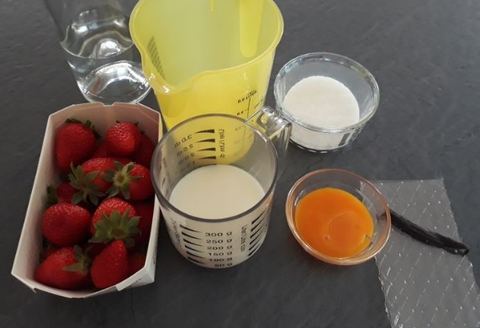
Zutaten: 4 Personen:
Vollmilch 192g
Vanilleschote ½stk.
(Salz) 1Prise
Eigelb, pasteurisiert 40g
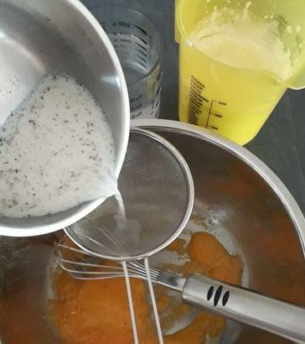
Zucker 67g
Gelatine 6g
Vollrahm 192g
Erdbeeren
Vodka, weiss 10g
Vorbereitung:
Gelatine in kaltem Wasser einweichen. Vollrahm steif schlagen und Vanilleschote längs halbieren und Mark auslösen/ auskratzen. Erdbeeren waschen und rüsten. Förmchen bereitstellen.

Zubereitung:
Eigelb und Zucker cremig rühren. Vollmilch, Vanilleschote und Mark sowie Salz zusammen aufkochen. Vanilleschote entfernen und die heisse Milch unter rühren zur Eimasse geben. Die Masse in die Kasserolle zurückgiessen und unter rühren zur Rose kochen (85°C). Die Creme nun in eine Schüssel giessen und die ausgepresste Gelatine darin auflösen. Masse anschliessend schnell passieren und auf Eiswasser kaltrühren (bis die Masse leicht beginnt zu stocken). Vorsichtig den geschlagenen Rahm unterheben und sofort in die vorbereiteten Formen abfüllen. Anschliessend kühlstellen und die Erdbeeren vierteln.
Kurz vor dem schicken die Erdbeeren mit Vodka marinieren. Die Creme stürzen (die Form kurz in heisses Wasser geben und danach sofort stürzen). Nun zusammen anrichten und servieren.

